Курсовая работа Инженерный дизайн CAD. Часть 2

В рамках выполнения курсовой работы необходимо выполнить трехмерную электронную модель детали (рисунок 1) в соответствии с требованиями ГОСТ 2.052-2006 на основе двумерного чертежа.
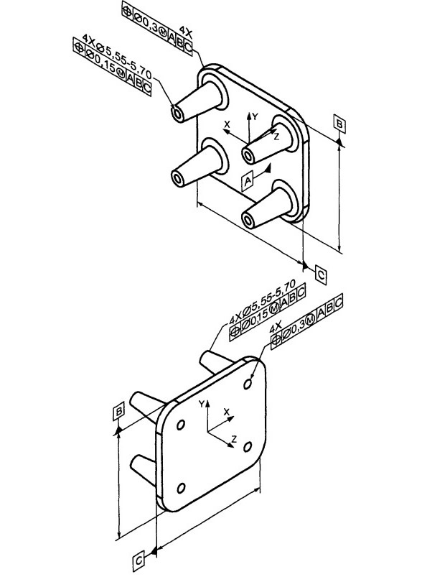
Рисунок 1 – Простановка технологических обозначений на 3D-модели

2. Трехмерные сборки
Из созданных любыми методами построения трехмерных деталей можно формировать полноценные цифровые макеты изделий. Принцип создания сборки заключается в том, что на каждую деталь в сборке накладываются сопряжения, лишающие ее той или иной степени свободы. Ограничения накладываются таким образом, чтобы детали в компьютерной сборки двигались так же, как они могут двигаться в реальном механизме.
Первая вставляемая в сборку деталь является фиксированной (неподвижной), поэтому разумно начинать сборку с корпусной детали, основания и т.п.

3. Геометрические сопряжения
Любое тело в пространстве имеет 6 степеней свободы: три перемещения вдоль координатных осей и 3 угла поворота вокруг этих осей (рисунок 3.1).
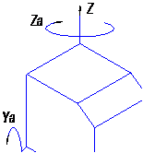
Рисунок 3.1 – Степени свободы тела
В разных 3D системах реализованы различные наборы сопряжений. В КОМПАС возможны следующие ограничения степеней свободы деталей:
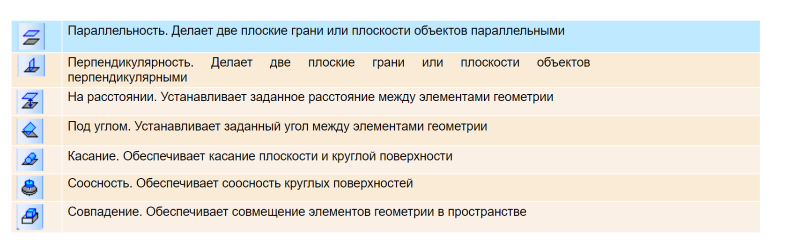
Сопряжения накладываются на элементы геометрии разных деталей в сборке. При этом такими элементами могут служить не только вершины, ребра и грани деталей, но и их координатные и вспомогательные плоскости. Кроме того, в самой сборке можно создавать эскизы и ориентировать детали в пространстве при помощи двумерной геометрии такого эскиза. Это позволяет при необходимости разместить деталь «в воздухе», поставив в нужном месте хотя бы точку на эскизе, к которой можно привязаться.

4. Начинаем собирать
Наиболее часто приходится выполнять сборки крепежных узлов – болтов, гаек, шайб.
Построим сборку, показанную в разрезе на рисунок 4.1.
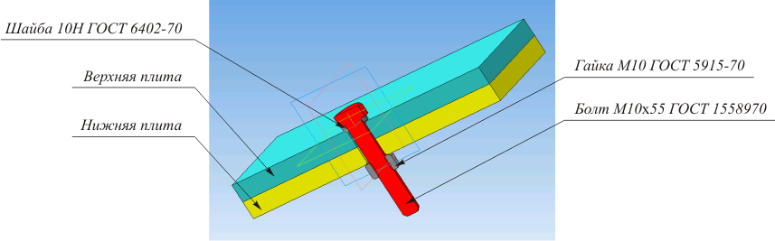
Рисунок 4.1 – Сборка крепежа (разрез)
Разумеется, прежде чем создавать сборку, нужно получить 3D-модели всех входящих в нее деталей. В данном случае болт, гайку и шайбу отрисовывать не придется – это стандартные библиотечные элементы. Нужно построить лишь верхнюю и нижнюю плиты с отверстием диаметром 12мм (под болт 10мм). Но не все так просто…

5. Спецификация
Любая сборка ВСЕГДА влечет за собой создание двух документов: сборочного чертежа и спецификации. Разработка спецификации ОБЯЗАТЕЛЬНА, поэтому данный процесс в КОМПАС автоматизирован. Поэтому при создании моделей деталей, которые будут вставляться в сборку, необходимо позаботиться о внесении в модель информации, которая потом будет помещена в спецификацию (наименование и обозначение детали). Данная информация хранится в самом файле m3d в виде объекта спецификации.
Примечание: Следует иметь ввиду, что в англоязычной терминологии конструкторская спецификация обозначается сокращением BOM (Bill of Materials), а слово specification означает «технические характеристики изделия».
После построения модели плиты выбираем пункт «Спецификация» – «Добавить объект».
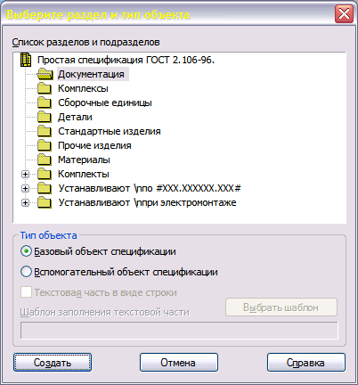
Рисунок 5.1 – Добавление объекта спецификации.
Очевидно, что «просто деталь» является базовым объектом спецификации и относится к разделу «Детали». Выбираем этот раздел и нажимаем кнопку «Создать». Выводится окно ввода строки спецификации. Пока мы знаем только наименование и заводское обозначение детали – эти поля и заполняем.
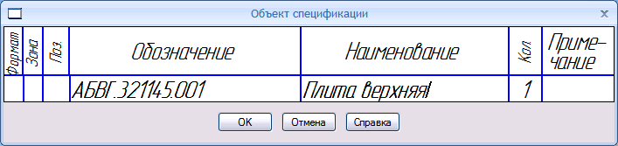
Рисунок 5.2 – Ввод строки спецификации.
Обратите внимание, что введенные обозначение и наименование сразу попадают и в свойства 3D-модели – в дереве построения название «Деталь» сменилось на «Плита верхняя». Обратное неверно: изменения, внесенные в свойства модели, в объект спецификации автоматически не передаются.
В сборку можно поместить несколько экземпляров одной и той же детали, что мы и сделаем – пусть плита нижняя будет просто копией плиты верхней.

6. Наша первая сборка
Итак, создаем новую сборку и обратим внимание на ее дерево построения. Для добавления детали в сборку служит команда меню «Операции» – «Добавить компонент из файла». Далее следует либо выбрать одну из открытых в КОМПАС деталей, либо нажать кнопку «Из файла…» и указать нужный файл m3d или a3d (в сборку можно вставлять подсборки).
Примечание: Традиционно в САПР вставляемые в сборку детали и подсборки называются «компонент», хотя это и противоречит принятой в ЕСКД терминологии
ВНИМАНИЕ! При создании сборки в ней запоминаются только пути ко всем указанным файлам деталей. При переносе сборки на другой компьютер следует переносить не только файл сборки a3d, но и все связанные с ним файлы m3d и/или a3d. При этом должно сохраняться их взаимное положение на диске (наименования каталогов), иначе сборка не найдет свои компоненты.
Вставим в сборку первую деталь «Плита верхняя». При вставке деталь можно перемещать, указывая ее положение. Желательно начало координат первой вставляемой детали совместить (работает привязка) с началом системы координат сборки – это упростит дальнейшую работу (рисунок 6.1).
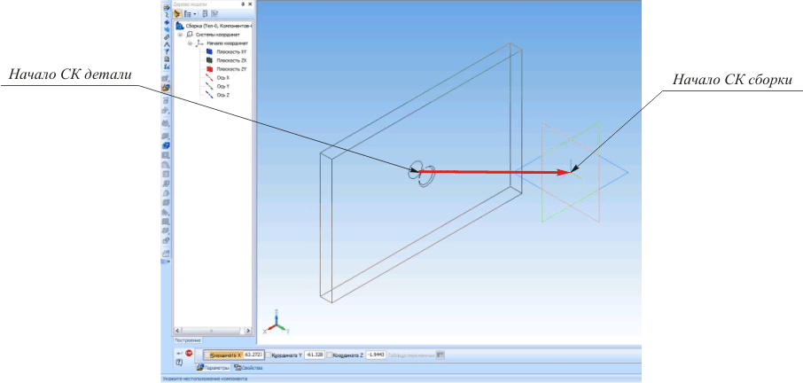
Рисунок 6.1 – Системы координат детали и сборки.
Убедитесь, что кнопки «Переместить компонент» и «Повернуть компонент» не могут сдвинуть с места вставленную деталь – она фиксирована. А теперь обратите внимание на дерево построения сборки (рисунок 6.2).
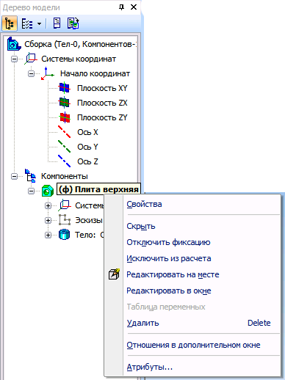
Рисунок 6.2 – Дерево построения сборки и свойства компонента
В дереве появился раздел «Компоненты», где хранятся все вставляемые в сборку детали. по правой кнопке мыши выводится контекстное меню с основными командами. Если среди них присутствует пункт «Отключить фиксацию» – следовательно, данный компонент зафиксирован и перемещать его не удастся.
Пункты «Редактировать на месте» и «Редактировать в окне» (а также кнопка на верхней панели инструментов) позволяют менять геометрию деталей, не выходя из сборки. Команда «Редактировать на месте» загружает дерево построения выбранной детали, с элементами которого можно работать в обычном порядке, при этом наблюдая и все прочие детали сборки. Команда «Редактировать в окне» просто загружает выбранную деталь в новом окне.
Вставим второй экземпляр той же детали и поместим его в произвольном месте сборки. При этом в дереве появится пункт «Плита верхняя x2», указывающий на количество одинаковых компонентов, а если этот пункт раскрыть, можно получить доступ к каждому экземпляру.
Убедитесь, что вторая плита не зафиксирована и перемещается и поворачивается кнопками «Переместить компонент» и «Повернуть компонент» .
Желательно назначать разным компонентам сборки разные цвета – это облегчает работу. Давайте перекрасим обе плиты. Для этого в дереве выберите экземпляр плиты, нажмите правую кнопку мыши и выберите пункт «Свойства». На панели свойств снимите галочку «Использовать цвет источника» (то есть тот цвет, который был задан при создании модели детали) и в окошке «Цвет» выберите другой произвольный цвет.

7. Наложение взаимосвязей
Как уже говорилось, ограничение степеней свободы каждой детали в сборке должно соответствовать имеющимся степеням свободы реальной детали. Очевидно, что в нашем случае вторая плита полностью неподвижна относительно первой, поэтому ее надо поставить на нужное место, лишив всех 6-и степеней свободы. Сделать это можно разными способами. Например, если «пришпилить» плиту за три угловые точки, то она точно никуда не денется – три точки определяют плоскость. Давайте наложим сопряжение «Совпадение» на указанные пары точек деталей.
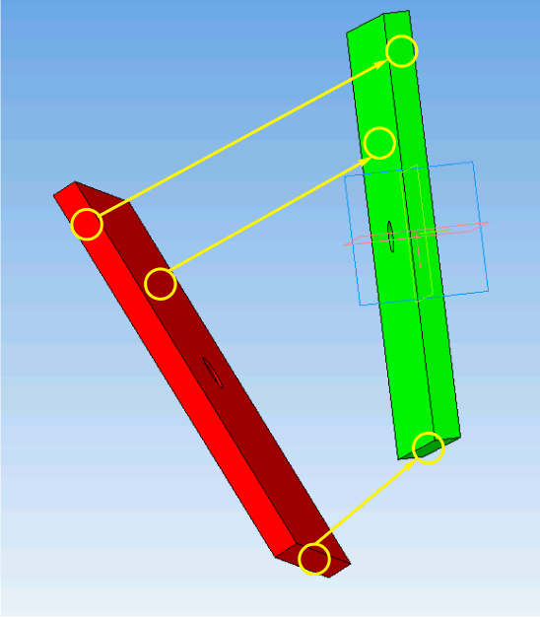
Рисунок 7.1 – Точки наложения взаимосвязей
На панели инструментов «Сопряжения» (скрепка) выберем вариант и аккуратно укажем соответствующие точки (при этом курсор должен иметь вид выделения точки: 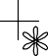) – одну на первой плите, одну на второй. За один раз накладывается одно сопряжение. Если какая-либо точка не видна, поверните сборку в удобное положение либо переместите или поверните еще не полностью зафиксированную деталь.
Накладываемые взаимосвязи отображаются в дереве построения в пункте «Сопряжения». Их можно просматривать, редактировать и удалять.

8. Болт, гайка, шайба…
Остальные детали нашей сборки мы возьмем из библиотеки. Нажмите кнопку «Менеджер библиотек» и в разделе «Машиностроение» загрузите «Библиотеку крепежа для КОМПАС 3D». В разделе «Болты» выберите подраздел «Болты с шестигранной головкой» (нам нужен болт М10×55 по ГОСТ 15589-70). При этом открывается окно параметров болта (рисунок 8.1)
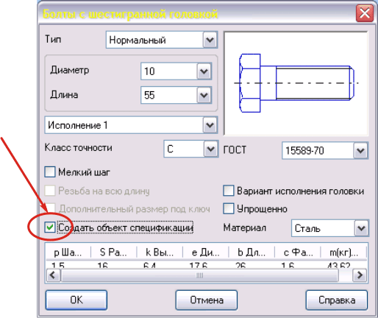
Рисунок 8.1 – Окно параметров болта
В нем надо установить галочку «Создать объект спецификации» – разумеется, наш болт должен в нее попасть. По нажатии кнопки ОК модель болта вставляется в указанное место сборки. Пока поставьте его в произвольном месте. Далее выводится окно со строкой спецификации – там просто нажмите ОК, так как болт – деталь стандартная и заводского обозначения не имеет. В дереве построения появится библиотечный элемент «Болт».
Аналогично вставьте пружинную шайбу 10Н по ГОСТ 6402-70 и гайку шестигранную М10 по ГОСТ 5915-70.
Теперь нужно наложить связи. Очевидно, что цилиндрические грани болта, шайбы, гайки и отверстия в плите являются соосными, поэтому на них можно наложить сопряжение «Соосность». Для этого выделите цилиндрическую поверхность болта, внутреннюю поверхность отверстия (для выделения нескольких элементов геометрии нужно зажать клавишу Ctrl), а затем щелкните по кнопке . При этом можно получить неожиданный результат: болт перевернется «вверх ногами» (рисунок 8.2, а).
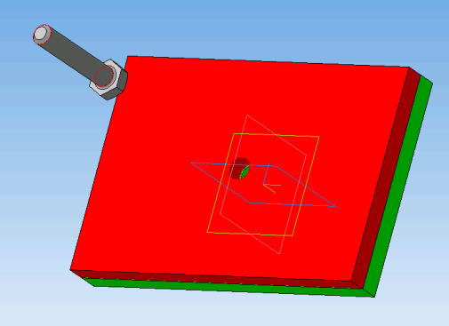 | 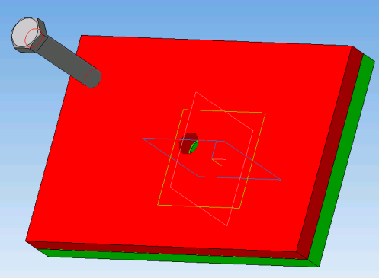
а) | б)
Рисунок 8.2 – Неправильная (а) и правильная (б) ориентации компонента при наложении сопряжения
Почему такое происходит? Потому, что при наложении сопряжения действует следующее правило:
Если деталь надо повернуть, то она направление поворота выбирается наиболее экономичное – на наименьший угол.
Поэтому положение болта «вверх ногами» или правильное зависит от его начального положения. Чтобы детали не совершали непредусмотренных кульбитов, перед наложением сопряжения следует их повернуть в примерно правильное положение, чтобы доворот при наложении сопряжения был минимальным.
Аналогичным образом наложите сопряжение соосность между болтом и шайбой и болтом и гайкой. Теперь компоненты зафиксированы в радиальном направлении, но по-прежнему разбросаны в осевом. Нужно наложить связи «Совпадение» между нижней стороной головки болта и шайбой, между нижней поверхностью шайбы и плитой, между торцом гайки и другой плитой. Делается это аналогичным образом. При правильно наложенных связях болт, гайка и шайба смогут поворачивается вокруг оси, но все остальные их степени свободы будут ликвидированы.
Теперь нужно задать свойства сборки (правая кнопка мыши над самым верхним узлом дерева построения – пункт «Сборка»). Введите наименование (например, «Крепежное соединение») и обозначение. В обозначении сборки код геометрической формы всегда начинается с 30 и присутствуют буквы СБ, поэтому обозначение может иметь вид «АБВГ.303456.001СБ».
Сохраните сборку. Первая учебная сборка на этом готова… но работы еще предстоит много.

9. И снова спецификация
Пока мы собирали детали вместе, КОМПАС трудился над формированием важнейшего конструкторского документа – спецификации. И она уже готова – чтобы в этом убедиться, зайдите в пункт меню «Спецификация» – «Редактировать объекты» – «Внутренние». Вы увидите автоматически созданную спецификацию на сборку, в которой правильно рассчитано количество каждой детали, а сами детали идут по алфавиту – все в полном соответствии с ЕСКД. Закройте спецификацию. Теперь ее надо сохранить в виде отдельного, но связанного с нашей сборкой файла (формат spw). Выбираем пункт «Спецификация» – «Создать объекты спецификации…» и в появившемся окне жмем ОК. При этом в том же каталоге, где сохранена ваша сборка, появится файл с тем же именем, что и у файл сборки, но с расширением spew.
Откройте только что созданный файл спецификации в КОМПАС. Зайдите в пункт меню «Сервис» – «Управление сборкой». Вы видите, что данная спецификация связана с нашей сборкой (рисунок 9.1). Галочка «Передавать изменения в документ» позволяет сделать такую связь двунаправленной – если, например, наименование детали поменяется в спецификации, то новое название автоматически передастся в сборку и в файл соответствующей детали. Но вообще-то так не делается – спецификация создается по полностью готовой сборке и «ручками» никакие изменения в нее вноситься не должны. Поэтому мы галочку ставить не будем.
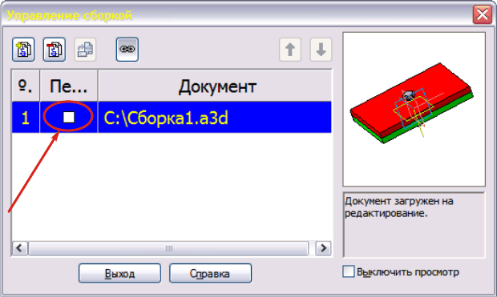
Рисунок 9.1 – Связь сборки и спецификации
Наша спецификация имеет один существенный недостаток – ей не хватает сборочного чертежа. В графе «Поз.» автоматически проставлены позиции, но у нас пока нет документа, где на эти позиции можно было бы посмотреть. Кроме того, в самой спецификации в разделе «Документация» должна появиться ссылка на сборочный чертеж, как того требует ЕСКД. Поэтому следующий этап работы над сборкой – создание сборочного чертежа.

10. Создание сборочного чертежа
Принципиально сборочный чертеж создается так же, как и рабочий чертеж детали: виды, разрезы, сечения формируются автоматически. А вот его оформление заметно отличается от оформления рабочего чертежа. Согласно ЕСКД на сборочных чертежах помещаются:
- изображение сборочной единицы;
- размеры с предельными отклонениями, которые выполняются по сборочному чертежу;
- указания о характере сопряжения деталей;
- номера позиций;
- габаритные размеры;
- установочные и присоединительные размеры;
- технические характеристики изделия;
- координаты центра масс (при необходимости).
Создадим чертеж сборки, поместив на него разрез (рисунок 10.1). Сохраним файл.
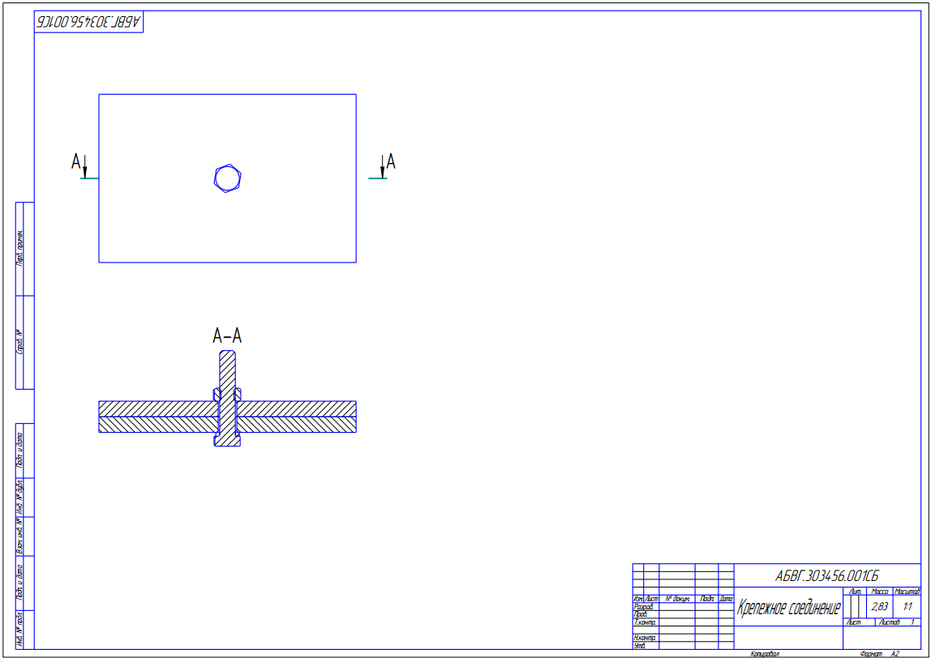
Рисунок 10.1 – Неверная штриховка разреза
Как видно из рисунка 10.1, штриховка разреза выполнена неверно: по ЕСКД тела вращения в разрезах не штрихуются. К тому же на нем отсутствует обозначение резьбы. С резьбой ничего не поделаешь – придется дорисовывать ручками (это недоделка библиотеки КОМПАС), а вот штриховку надо поправить.
Чертеж, как и 3D модель, имеет дерево построения. Включим его отображение (меню «Вид» – «Дерево построения»), доберемся в дереве до соответствующего вида, а в нем – до детали, и по правой кнопке мыши в меню выберем пункт «Не разрезать» (рисунок 10.2). Аналогично поступим с шайбой и гайкой. Что, ничего не изменилось? Нужно просто перестроить чертеж, нажав F5.
Проставим габаритные размеры. Не забываем, что размеры и прочие обозначения можно проставлять только на активном (синем) виде. Дорисуем тонкими линиями резьбу на болте.
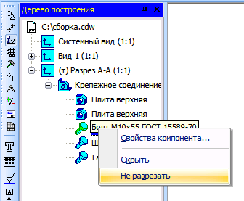
Рисунок 10.2 – Указание неразрезаемых компонентов

11. Простановка посадок
Теперь пришла очередь посадок. Вспомним ЕСКД: посадка состоит из двух квалитетов и определяет взаимное положение полей допусков двух деталей. Посадки бывают с натягом, с зазором и переходные. Посадки подшипников обозначаются особым образом (так указывается класс точности подшипника, ибо он сам, разумеется, не обрабатывается). Посадки к тому же бывают в системе вала и в системе отверстия.
В нашем соединении диаметр болта фиксирован – это стандартная деталь. Поэтому посадка должна выполняться в системе вала, хотя обычно предпочитают систему отверстия (гораздо проще изготовить вал нужного диаметра, чем просверлить отверстие, так как для сверления под каждый диаметр нужен свой мерный инструмент, а на токарном станке вал любого диаметра точится одним и тем же резцом). В нашем соединении зазор составляет 1 мм на сторону (диаметр болта 10 мм, отверстия – 12 мм). По справочнику находим, что в интервале диаметров от 10 до 18 мм зазору в 1,1 мм соответствует 16-й квалитет. Очевидно, что при посадке с зазором диаметр отверстия должен идти в плюс от номинала, что соответствует положению поля допуска от K до ZC, а вала – в минус, что обозначается буквами от k до zc. В данном соединении вполне подойдет симметричная посадка вида . Но как ее приделать к размеру?
Проставляем размер на отверстие. Задав положение размерной линии, щелкаем по полю «Текст» на панели свойств. Выводится окно «Задание размерной надписи» (рисунок 11.1). Ставим знак диаметра и щелкаем в поле «Текст после». В этом поле нужно ввести посадку вида . Есть два способа сделать это.
- Меню «Вставить» – «Дробь» – «Нормальной высоты». Вводим числитель (m6), щелкаем мышью в то место, где должен быть знаменатель, и вводим его (M6).
- Дважды щелкаем мышью в поле «Текст после». Выводится меню вставки посадок. Выбираем «Посадки в системе вала» – «Посадки с зазором», вставляем одну из распространенных посадок (скажем, ) и редактируем ее.
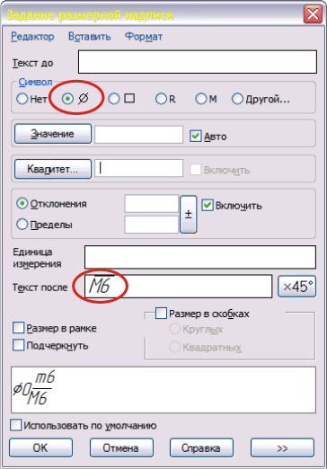
Рисунок 11.1 – Окно редактирования размерной надписи
Осталось проставить позиции деталей. Пока проставляем их в произвольном порядке – они будут затем синхронизированы со спецификацией и перенумерованы. На закладке «Обозначения» выбираем кнопку «Обозначение позиций» и начинаем их расставлять, «прицепляя» к геометрии нужной детали. Поскольку у нас две одинаковые детали, то позицию ставим только на одну из них.
Проставленные позиции можно выровнять по горизонтали или по вертикали. Кнопки выравнивания скрываются под кнопкой «Обозначение позиций»
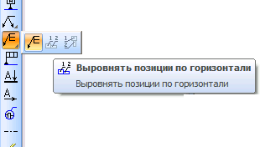
Рисунок 11.2 – Кнопки выравнивания позиций
Для выравнивания выделите выравниваемые позиции (с зажатой клавишей Ctrl), переключите кнопку (долгим нажатием мыши на ней) и укажите точку, через которую будет проходить воображаемая горизонтальная или вертикальная линия выравнивания. Результат показан на рисунке 11.3.
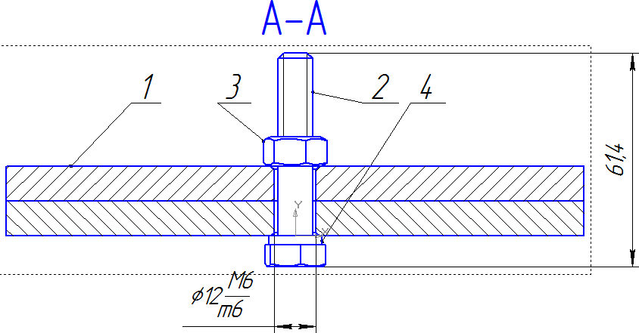
Рисунок 11.3 – Готовый вид сборочного чертежа

12. Синхронизация позиций
Пока позиции на нашем чертеже не имеют ничего общего с позициями в спецификации. Нам нужно, во-первых, связать файл чертежа с файлом спецификации, а, во-вторых, для каждой детали указать, какая выноска указывает на нее.
Открываем спецификацию и вызываем окно «Управление сборкой» (рисунок 9.1). Жмем кнопку «+» и добавляем ссылку на сборочный чертеж (рисунок 12.1).
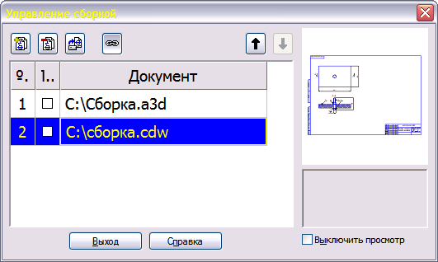
Рисунок 12.1 – Связывание спецификации и сборочного чертежа
Затем надо в саму спецификацию добавить раздел «Документация», а в него – сборочный чертеж. Идем в меню «Вставка» – «Раздел» – «Документация» – «Создать». Раздел создан. Внизу на панели свойств выбираем закладку «Документы" и аналогично кнопкой «+» загружаем сборочный чертеж. При этом появится запрос «Взять данные из основной надписи документа…?» Конечно, взять – не ручками же нам заново вбивать наименование и обозначение сборки! Осталось нажать кнопку создания объекта и новый пункт в спецификации готов. Обратите внимание, что в поле «Формат» автоматически проставился формат листа документа (например, А2).
Теперь нужно сделать так, чтобы на экране были видны одновременно и сборочный чертеж, и спецификация. Откройте только эти два файла в КОМПАС и выполните команду меню «Окно» – «Мозаика вертикально». На сборочном чертеже выделите первую выноску с обозначением позиции. В окне спецификации выделите соответствующую этой позиции строчку («Плита верхняя»). Нажимаем на кнопку «Редактировать геометрический состав объекта» (рисунок 12.2), указываем в окне сборочный чертеж и в следующем окне жмем «Добавить». Повторяем эту процедуру для всех позиций. При этом позиции на сборочном чертеже автоматически перенумеровываются.
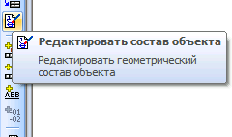
Рисунок 12.2 – Редактирование геометрического состава объекта спецификации

13. Эскизы в сборках
Теперь перейдем к построению более сложных сборок. Не всегда для задания правильного взаимного положения деталей хватает имеющихся сопряжений. Что делать, например, если какая-то деталь должна соприкасаться с другой по криволинейной поверхности, к которой невозможно применить сопряжение «Совпадение»? А такое случается часто, и самый распространенный пример – сборка подшипника. Конечно, подшипник можно взять и из библиотеки, но если нужного в ней нет, придется рисовать самому.
Итак, построили два кольца и тела вращения, вставили их в сборку. Взаимное расположение колец задать легко сопряжениями «Соосность» и «Совпадение». А вот как привязать шарик или ролик (рисунок 13.1)? Эта деталь сопрягается с полукруглым желобком в кольцах, и сопряжение «Совпадение» тут не поможет.
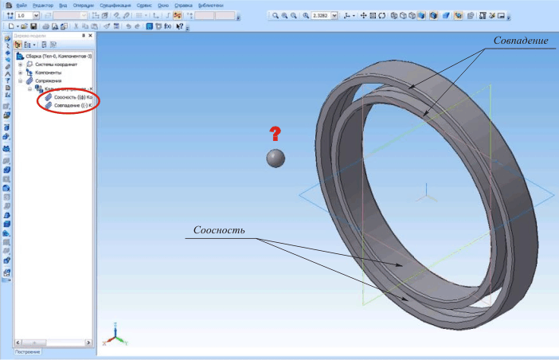
Рисунок 13.1 – Сборка подшипника
В такой ситуации следует применить хитрый прием: в сборке, как и в детали, можно построить эскиз и привязывать компоненты к геометрии этого эскиза. Мы проведем плоскость по середине толщины подшипника (если, конечно, одна из координатных плоскостей уже не проходит по его середине), построим на ней эскиз, нарисуем в нем окружность, проходящую точно посередине и на ней поставим точку. К этой точке мы привяжем центр шарика, зафиксировав его на нужном месте «в воздухе» (рисунок 13.2).
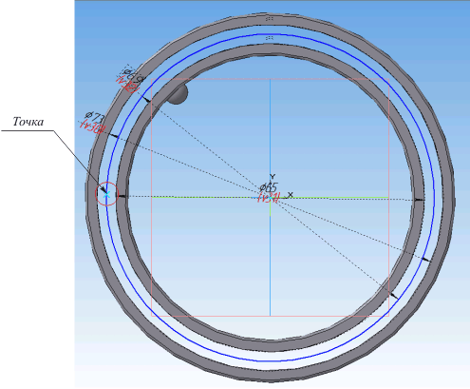
Рисунок 13.2 – Эскиз в сборке
К этой точке мы привяжем начало координат шарика сопряжением «Совпадение» (рисунок 13.3). При этом точку легко указать прямо на эскизе, а начало координат шарика проще найти а дереве построения.
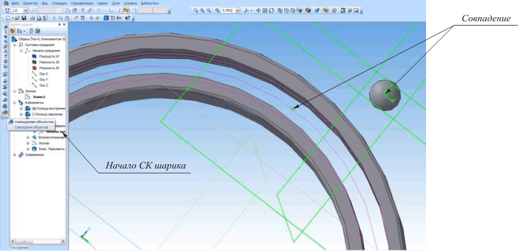
Рисунок 13.3 – Наложение сопряжения на элемент геометрии эскиза
После этого шарик зафиксируется в нужном месте, но будет вращаться вокруг своего центра – что и требовалось.
Массив из компонентов в сборке создается аналогично массивам в деталях – тут сложностей возникнуть не должно. Выбираем кнопку «Массив по концентрической сетке», проводим ось конической поверхности, указываем компонент «Шарик» и нужное количество шариков. Но помимо обычного массива, в сборке предусмотрена очень интересная и полезная вещь – массив по образцу.

14. Массив по образцу
Команда «Массив по образцу» размещает компоненты в сборке на основе массива каких-либо элементов (например, отверстий), уже существующего в одной из деталей. Например, два фланца соединяются болтами (рисунок 14.1). При этом в каждом фланце при его построении был выполнен массив отверстий, до которого можно добраться в дереве сборки.
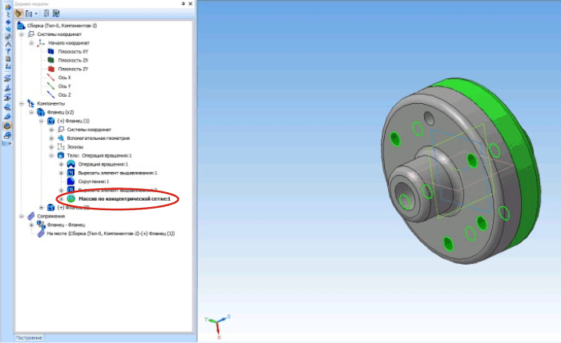
Рисунок 14.1 – Массив по образцу
В одно из отверстий поместим необходимый крепеж – болт и гайку и наложим на них необходимые связи (не забыв создать объекты спецификации). Вызовем команду «Массив по образцу», укажем включаемые в массив компоненты (болт и гайку), а также укажем массив-образец, выбрав его в дереве построения детали «Фланец». Больше ничего указывать не надо – все компоненты тут же встанут на свои места (рисунок 14.2).
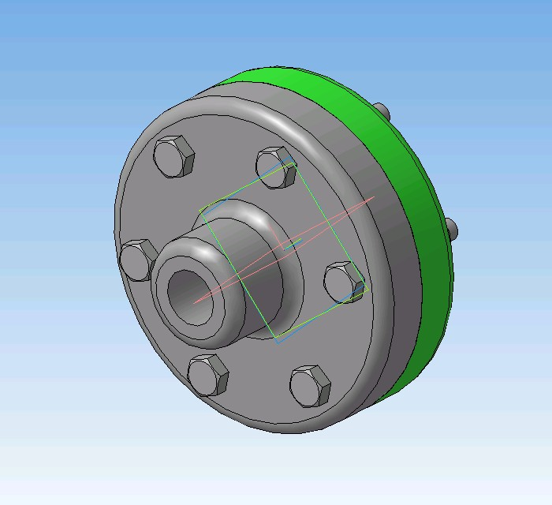
Рисунок 14.2 – Готовая сборка с массивом по образцу
А теперь самое интересное: если в исходной детали поменять число элементов в массиве, то и в сборке автоматически изменится количество болтов и гаек! Поэтому массив по образцу – очень мощное и удобное средство.

15. Формообразующие операции в сборке
В ряде случаев необходимо выполнять механическую обработку деталей на этапе сборки. Например, необходимо просверлить отверстие сразу в нескольких деталях с жестким допуском на соосность, который не удастся соблюсти, если сверлить каждую деталь по отдельности. Хотя в общем случае механическая обработка на этапе сборки – явление ненормальное (в прекрасном фильме «Укрощение огня» Главный конструктор С.П. Королев в исполнении К. Лаврова произносит знаменитую среди технологов фразу «Я же категорически запретил сверлить на сборке!»), но иногда такие операции неизбежны. Поэтому и в сборках в КОМПАС можно выполнять ряд операций формообразования при помощи эскизов уровня сборки (мы уже умеем их создавать). Кроме того,можно строить разрезы, применять фаски, скругления и булевские операции над компонентами сборки – все эти операции аналогичны операциям при редактировании деталей.

16. Разнесенный вид сборки
Трехмерная сборка в своем окончательном виде обычно не дает достаточно ясного представления о взаимном положении компонентов. Для облегчения восприятия сборок применяется разнесенный вид – в нем компоненты «раздвигаются» в пространстве. Разнесенный вид хранится в сборке и включается нажатием кнопки «Разнести» . Но чтобы эта кнопка ожила, разнесенный вид сначала надо создать.
Чтобы задать параметры разнесения, вызовите команду меню «Сервис» – «Разнести компоненты» – «Параметры» (рисунок 16.1).
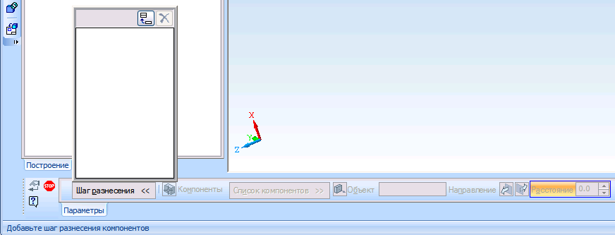
Рисунок 16.1 – Окно разнесения компонентов
Разнесение выполняется по шагам. Для добавления шага нажимаем кнопку . Затем указываем компоненты, участвующие в шаге разнесения, и параметры этого шага. Чтобы выбрать компоненты, щелкаем по переключателю «Компоненты» и укажите нужные компоненты (проще это сделать в дереве сборки). Чтобы указать направление разнесения компонентов, активизируйте переключатель «Объект» . Компоненты могут разноситься в направлении, совпадающем с ребром модели (для этого укажите в окне сборки нужное ребро) или в направлении, перпендикулярном грани (для этого укажите нужную грань). Введите в соответствующее поле расстояние, на которое должен переместиться компонент относительно своего прежнего положения. Выберите направление перемещения компонентов – прямое или обратное, активизировав соответствующий переключатель в группе «Направление» . Затем нажмите кнопку «Применить». Аналогичным образом задаются и все остальные этапы. После выхода из команды настройки шагов сборка в окне оказывается в разнесенном виде. Теперь кнопка «Разнести» активна и сборка при нажатии на нее отображается в разнесенном виде.

17. Задание на курсовую работу
- По заданию (приложение 1) создать трехмерную модель сборки;
- Сделать полный комплект конструкторской документации (чертежи деталей с проставленными размерами, чертеж сборки, спецификацию);
- Отчет должен содержать не менее 20 страниц с приложениями:
  - титульный лист (приложение 2);
  - бланк задания (приложение 3);
  - введение;
  - основная часть с описанием построения деталей, сборки, чертежей и спецификации;
  - заключение;
  - приложения (чертежи формата А4 и спецификация);
  - бланк рецензии (прикладывается отдельно) (приложение 4).
ВАЖНО: При копировании информации из приложений, НЕ забудьте убрать слово «Приложение» из верхнего правого угла.
Приложение 1. Варианты заданий на курсовую работу.
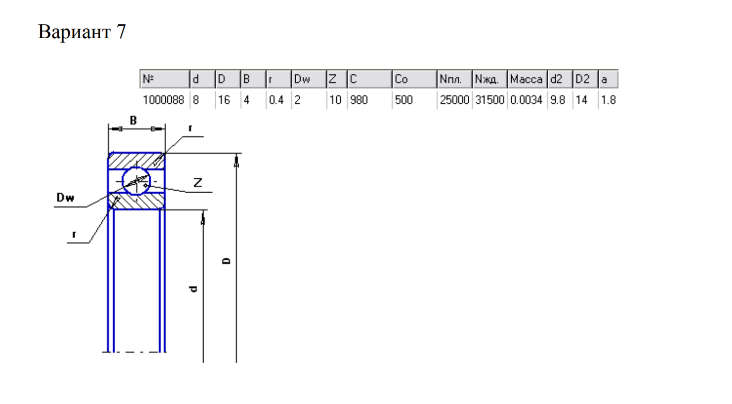
Приложение 2. Титульный лист.

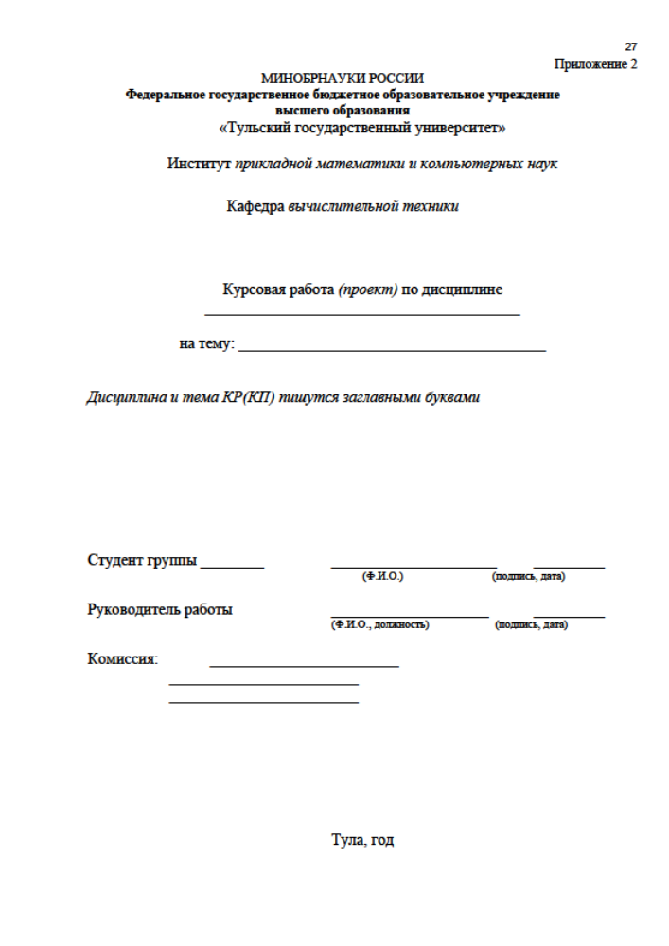
Приложение 3. Бланк задания.
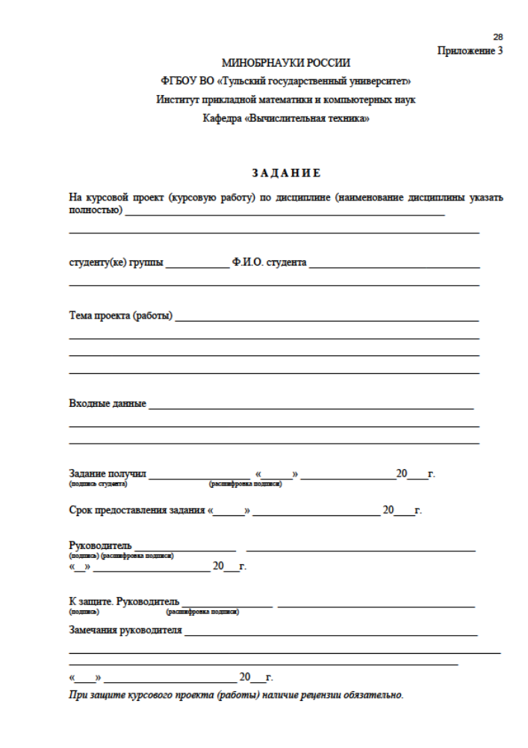
Приложение 4. Бланк рецензии.
